Таблица БД «Справочник «Заказчики»»  
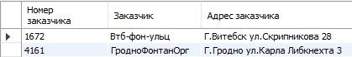  
Структура таблицы БД «Справочник «Заказчики»»  
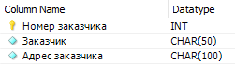

Таблица БД «Справочник «Бригады»»  
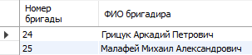  
Структура таблицы БД «Справочник «Бригады»»  


Таблица БД «ДОУ»  
  
  
Структура таблицы БД «ДОУ»  
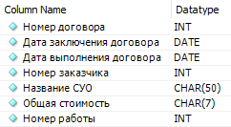

Таблица БД «Наряд задание»  
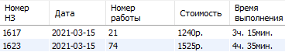  
Структура таблицы БД «Наряд задание»  
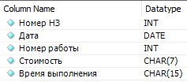

Таблица БД «План работы бригады №24»  
  
Структура таблицы БД «План работы бригады №24»  
